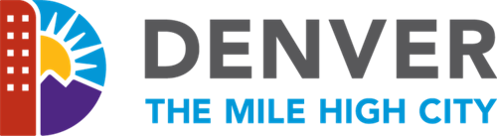

CONVOCATORIA DE ARTISTAS

Letrero del Día Mundial en Recuerdo de las Víctimas de Choques de Tráfico
Adjudicación: US $4,000.00
Elegibilidad: abierto a artistas o grupos de artistas que residan en el estado de Colorado
Plazo de la convocatoria: 27 de septiembre de 2021, 5 p. m. (hora de la montaña)
Publicación del documento: 16 de septiembre de 2021

Índice de la convocatoria de artistas
1. Introducción: 1
2. Especificaciones de materiales: 3
3. Proceso de solicitud: 4
4. Presupuesto del proyecto 5
5. Cronograma del proyecto 5
6. Proceso de solicitud y materiales 6
7. Preguntas: 6

1. Introducción:
El Departamento de Transporte e Infraestructura (DOTI, por su sigla en inglés) de la Ciudad y Condado de Denver y Denver Arts & Venues (DAV, por su sigla en inglés), junto a Denver Streets Partnership (DSP, por su sigla en inglés), desean contratar a un diseñador gráfico para crear el diseño de un letrero que se instalará en noviembre de 2021 a lo largo del puente peatonal en la 3 Avenida y el río South Platte, en el exterior del el edificio de Servicio de Aguas Residuales de DOTI, como parte del programa Denver Vision Zero y el Día Mundial en Recuerdo de las Víctimas de Choques de Tráfico que se conmemora anualmente.

Acerca del Programa Denver Vision Zero y el Día Mundial en Recuerdo de las Víctimas de Choques de Tráfico:

Vision Zero es una filosofía de seguridad en el transporte que busca eliminar las muertes y las lesiones graves vinculadas al tránsito en el sistema de transporte. Vision Zero reconoce que los seres humanos cometemos errores; por lo tanto, el sistema de transporte se debería diseñar de manera que minimice las consecuencias de tales errores. Nadie merece morir solo por intentar desplazarse por nuestras calles. La ciudad comenzó a sentar los cimientos para su iniciativa Vision Zero en 2015, y durante el discurso anual sobre el Estado de la Ciudad de 2017, el alcalde Hancock anunció el compromiso de la ciudad de eliminar todas las muertes y lesiones graves relacionadas con el tránsito en las calles de Denver para 2030.

El Día Mundial en Recuerdo de las Víctimas de Choques de Tráfico (World Day of Remembrance, WDR) fue adoptado por las Naciones Unidas en 2005 y es un día internacional de reflexión y conmemoración de las víctimas de choques de tránsito y sus familias. Se conmemora el tercer domingo de noviembre de cada año (21 de noviembre de 2021). A nivel local, DOTI está trabajando con aliados este año para crear una instalación artística y un evento de conmemoración para honrar y recordar a quienes perdieron la vida en nuestras calles.

Resumen del proyecto:
- El artista o grupo de artistas creará un diseño gráfico según las especificaciones de los materiales descritas en esta convocatoria.
- El cartel se imprimirá en vinilo y será instalado por DOTI.
- La obra será exhibida en el lugar por aproximadamente 3 semanas durante noviembre y se podrá reutilizar en el futuro.
- La obra aparecerá en comunicados de prensa y en un evento público para el Día Mundial en Recuerdo de las Víctimas de Choques de Tráfico el 21 de noviembre.

Detalles del sitio y ubicación:
El cartel se instalará a lo largo de la cerca del puente peatonal sobre el río South Platte a la altura de la avenida 3ª aproximadamente, junto al edificio el edificio de Servicio de Aguas Residuales de DOTI. Se podrá ver desde el sendero Platte River y la autopista I-25. Consultar a continuación el modelo conceptual o de ejemplo (la instalación final podría variar).

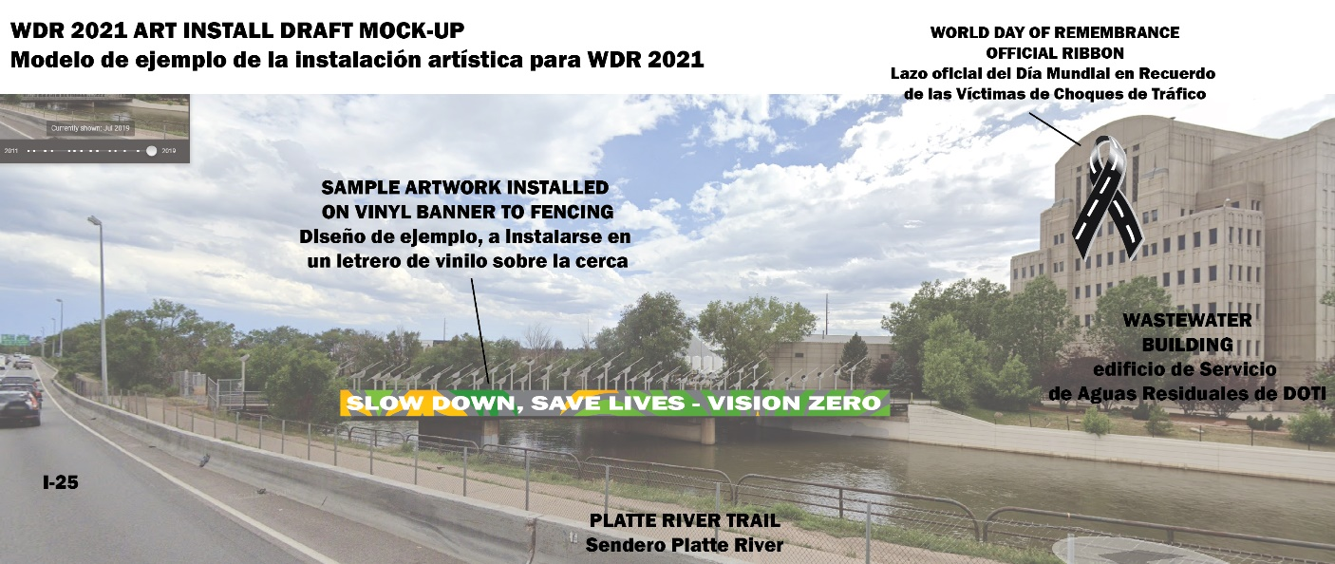

Especificaciones de materiales:

Medios y materiales:
El artista entregará la obra en formato digital directamente a la Ciudad de Denver. La Ciudad de Denver obtendrá los permisos necesarios y se encargará de la fabricación e instalación del letrero. A continuación, se enumeran las especificaciones obligatorias:

Especificaciones de la identificación de Vision Zero y la Ciudad de Denver:
- Debe incluir, entre otros, la paleta de colores y las fuentes descritas en la Guía de Estilo de Vision Zero
- Debe incluir texto en inglés con el mensaje de Vision Zero. Sugerencias:
  - “Safer Streets Save Lives”
  - “Slow Down Save Lives”
  - “Denver Vision Zero”
- Debe incluir el logotipo de Denver y Vision Zero (se proporcionará a los semifinalistas).
- Si bien la obra debe girar en torno a la temática de la seguridad vial, no debe incluir señales uniformes de tránsito, como letreros de pare o semáforos, que se podrían confundir con señales de tránsito reales.

Requisitos de especificaciones de diseño para los semifinalistas:
Si resultan seleccionados como semifinalistas, los artistas o grupos de artistas recibirán un estipendio de $500 para entregar una propuesta preliminar que incluirá:
- Esquema o modelo del diseño propuesto
  - La obra debe presentarse totalmente a color y a escala
  - La obra no debe ser 100% definitiva, pero debe estar lo suficientemente elaborada para representar plenamente el concepto.
- Presentación virtual de 15 minutos, que incluya:
  - Descripción breve del concepto propuesto
  - Modelo de la obra a escala
  - Resumen del plan y cronograma para entregar el proyecto dentro del plazo
- Entrevista de 15 minutos con el panel de selección

Requisitos de especificaciones del diseño gráfico definitivo:
El artista o grupo de artistas seleccionado recibirá un honorario de $4,000 para entregar un diseño definitivo que incluya:
- Archivo de imagen de alta resolución (preferiblemente Vector .AI)
- Diseño a escala de 100%: 190 pies de largo por 4 pies de altura
- Modelo de color CMYK
- Sangría de 5”

Proceso de solicitud:

¿Quién se puede presentar?
Este proyecto está abierto a todos los residentes del estado de Colorado. Tenemos el compromiso de trabajar y apoyar a una amplia diversidad de artistas basada en la raza, origen étnico, identidad de género, orientación sexual, nacionalidad, edad, religión, o discapacidad intelectual o física. El panel de selección está especialmente interesado en artistas que vivan o trabajen en Denver y puedan demostrar una profunda comprensión de la diversidad de nuestra ciudad y vínculos con el mensaje de Vision Zero.

¿Se puede presentar un equipo?
Las solicitudes se pueden presentar para un solo artista o un grupo colaborativo de varias personas. Si se presentan como equipo, se ruega enviar una sola solicitud. La declaración de interés del grupo tiene un límite de 500 palabras.

Pautas de la solicitud:
Todos los artistas deben ser residentes permanentes del estado de Colorado. Se dará mayor prioridad a los artistas o grupos de artistas que puedan demostrar su experiencia con el diseño gráfico en un formato de material a gran escala. Los artistas deberán demostrar experiencia para ejecutar obras de arte públicas por encargo dentro de un plazo estipulado. Se evaluará a los artistas por su mérito artístico (50%), conexión con Vision Zero (25%) y experiencia para crear murales de tamaño equivalente (25%). Consultar la sección Proceso de solicitud y materiales para obtener más detalles sobre los requisitos de la solicitud.

Proceso posterior a la solicitud:
Se creó un comité de selección de artistas específicamente para este proyecto. El comité está integrado por empleados del Departamento de Transporte e Infraestructura de Denver (DOTI), Denver Streets Partnership, Denver Arts & Venues, y otras entidades aliadas.

Una vez que se presenten las solicitudes, el comité de selección las evaluará e invitará a un máximo de 3 artistas para que presenten una propuesta preliminar y participen en una entrevista virtual a mediados de octubre de 2021. Cada semifinalista recibirá un estipendio de $500 por la creación del diseño preliminar y por su tiempo para participar en las entrevistas y presentar la propuesta. Si el comité de selección está convencido sobre la elección del artista o si se presentan menos de tres propuestas, no habrá proceso de entrevistas y se seleccionará un artista.

En última instancia, se invitará a un artista o a un grupo de artistas a crear una obra digital definitiva que se imprimirá e instalará en el puente peatonal. Una vez realizada la selección, el artista deberá diseñar el mural y enviar todos los archivos según las especificaciones exigidas, a más tardar, el 25 de octubre de 2021. En la siguiente sección se detalla un cronograma tentativo con una estimación de la duración del proyecto.

Presupuesto del proyecto

Se invitará a un máximo de 3 artistas o grupos de artistas a presentar una propuesta preliminar y a participar en una entrevista virtual y presentación de la propuesta. Cada artista o grupo de artistas semifinalista recibirá un estipendio de $500 como remuneración por su tiempo.

Un solo artista o grupo de artistas será seleccionado como finalista y recibirá un honorario de $4,000.

Los honorarios para la obra comprenderán todos los costos asociados con el diseño y entrega de los archivos de diseño definitivos, lo que incluye, entre otros: honorarios de diseño del artista, seguro, almacenamiento en la nube, gastos de hardware y software, y fondos para cubrir gastos imprevistos y cualquier otro costo relacionado con los materiales del proyecto.

Una vez realizada la adjudicación, la obra encargada y los materiales impresos posteriores pertenecerán a la Ciudad de Denver, y se podrán usar en 2021 y a perpetuidad para iniciativas programáticas y de difusión relacionadas, lo que incluye gráficos digitales o en línea, informes y eventos futuros.

Cronograma del proyecto
(El cronograma del proyecto está sujeto a ajustes, en caso necesario, excepto por el plazo de la convocatoria)

13 de septiembre de 2021 Se abrirá la convocatoria de artistas
20 de septiembre de 2021 Plazo para enviar preguntas, a más tardar, a las 5 p. m. (hora de la montaña)
27 de septiembre de 2021 Plazo para enviar solicitud, a más tardar, a las 5 p. m. (hora de la montaña)
4 de octubre de 2021 Se notificará a los semifinalistas y se le invitará a una entrevista (en caso necesario)
Mediados de octubre de 2021 Entrevista de los semifinalistas con el comité de selección (en caso necesario)
18 de octubre de 2021 Se seleccionará al finalista; se notificará al artista de la adjudicación; comenzará el diseño definitivo
25 de octubre de 2021 Se entregarán los archivos digitales definitivos a DOTI
1.o de noviembre de 2021 Instalación (a cargo de DOTI)

Proceso de solicitud y materiales
Leer esta sección atentamente. NO se considerarán las solicitudes incompletas. El nombre del solicitante debe aparecer en todos los materiales presentados.

Todas las solicitudes para este proyecto se deben enviar mediante este formulario, a más tardar, el 27 de septiembre de 2021 a las 5:00 p. m. (hora de la montaña). El solicitante deberá presentar los siguientes componentes para que su solicitud sea evaluada.

- Su información de contacto y disponibilidad: nombre, información de contacto y disponibilidad para cumplir los plazos del proyecto.
- Declaración de interés: una declaración de interés con un máximo de 500 palabras que describa brevemente su interés por esta oportunidad específica y responda las siguientes preguntas.
  - ¿Cuál es su vínculo con la Ciudad de Denver?
  - ¿Cuál es su vínculo con Vision Zero?
  - ¿Tiene ideas iniciales sobre lo que podría incluir su propuesta de diseño?
  - ¿Qué experiencia tiene con el diseño gráfico para impresiones a gran escala?
  - ¿En qué estado reside permanentemente?
  - ¿Vive en la Ciudad y Condado de Denver, o en los vecindarios de los alrededores?
  - ¿Ha realizado Ud. por lo menos un mural en el espacio público? ¿Quién encargó ese mural? (¿Una entidad privada, municipal o estatal?)
  - Este proyecto requiere un estricto cumplimiento de los plazos y se debe planear entregar los archivos definitivos según las especificaciones exigidas, a más tardar, el 25 de octubre de 2021. ¿Cómo planea cumplir con este plazo?
- Currículum o biografía: currículum actual que describa los logros profesionales como artista. Limite el documento a un máximo de 2 páginas. Si se presentan en equipo, presentar un currículum por cada artista, colocando primero al artista principal. El currículum podrá tener un máximo de 1 página por artista.
- Imágenes digitales: 5 imágenes digitales de obras pertinentes previamente completadas. Se recomienda dar prioridad al diseño de murales o a gran escala en el espacio público, es decir, en letreros de vinilo, fachadas de edificios o calles.

Preguntas:
Las preguntas acerca de la convocatoria de artistas se deben enviar por correo electrónico a calc@denvergov.org. La respuesta puede tardar al menos 2 días hábiles.

